筠连县开展农机购置补贴专项
清理“回头看”工作

为深化惠民惠农财政补贴资金“一卡通”管理问题专项治理，巩固农机购置补贴专项清理工作，最大限度发挥政策效益，确保群众真正、及时享受到购机补贴资金，筠连县农业农村局牵头、各乡镇参与，扎实开展农机购置补贴专项清理“回头看”工作。
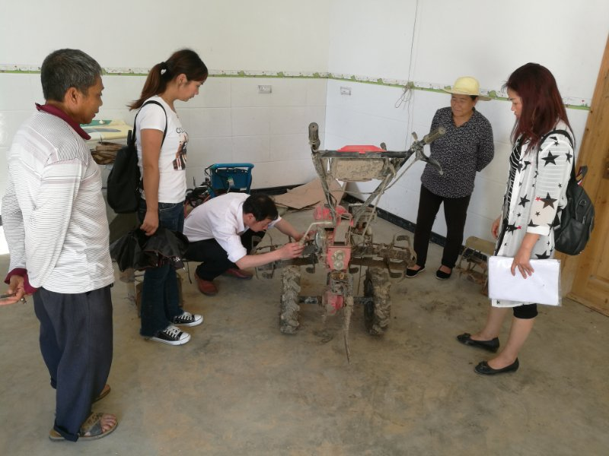
从6月12月开始，通过访、见、听、查以及比对机具型号信息等方式，对全县范围内购买农机补贴金额较大，单人多台套，同人连年购置同类机具、区域适应性差的机具作了重点清理。核查的同时，积极向农户宣传国家惠农好政策，农业机具的安全操作等，推广先进实用的农业机械，提高科学种植，为农民节能增收，为落实好国家惠农政策扶持把好关，提高为农民的服务水平。
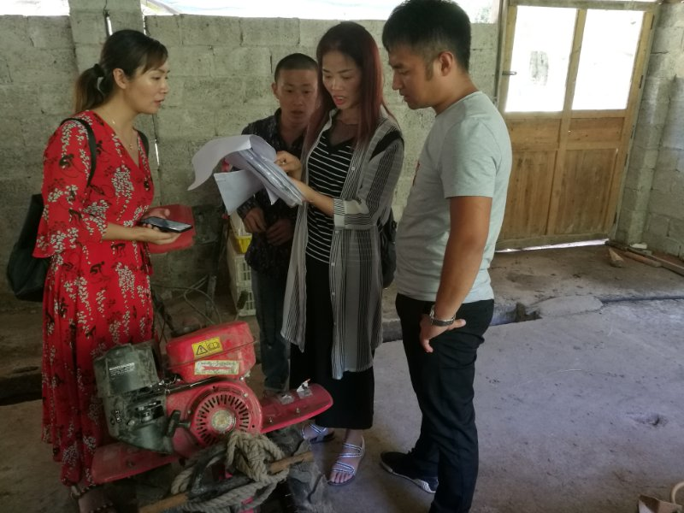
（对购买机具进行信息比对）

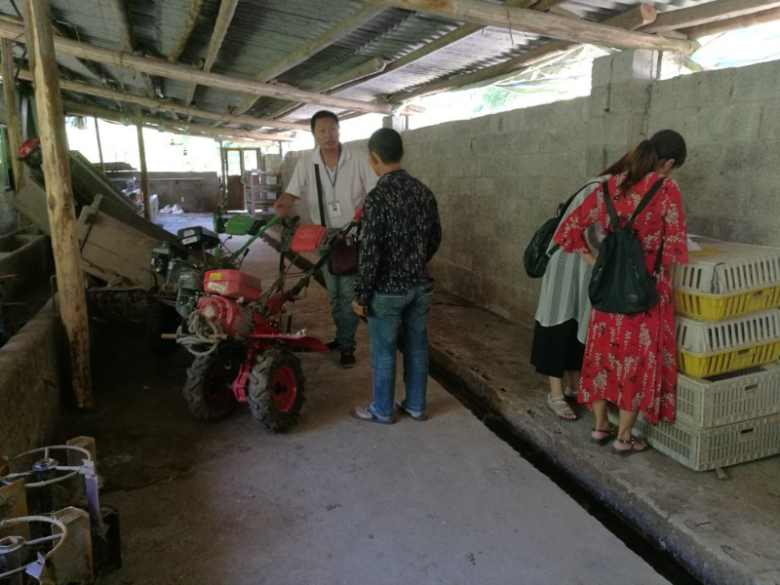

（向农户宣传相关惠民惠农政策及农机安全使用）

